Globant

Code Challenge

Autor: Luis Velásquez

Fecha de Entrega: 13/10/2023

Alcance

El tercer y ultimo entregable tiene por objetivo dejar todos los requerimientos terminados y documentar el último paso de este proyecto el cual consiste en subir los datos a BigQuery y compartir la Url de nuestra data.

Avance

Importaremos la data en formato csv desde nuestra base de datos

Se especifica la ruta de destino y el nombre del archivo

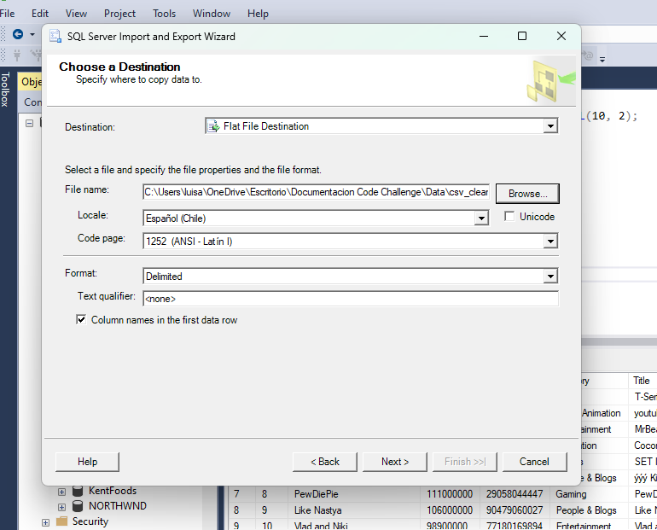

Importamos nuestra data

Subiendo archivo a BigQuery

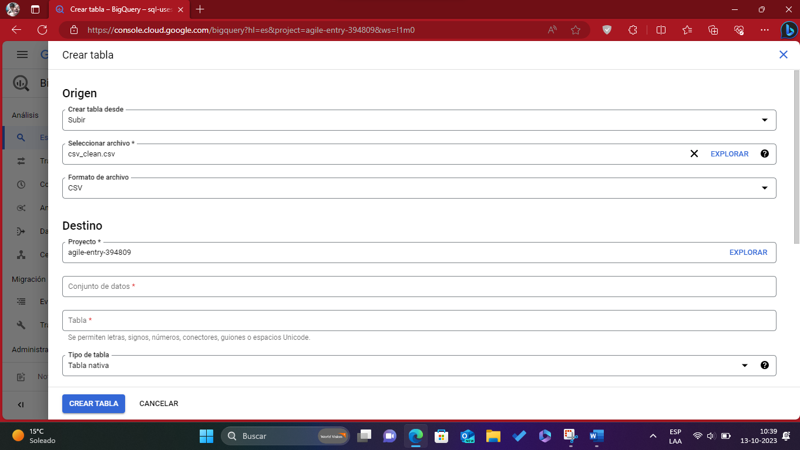

Creación de la tabla

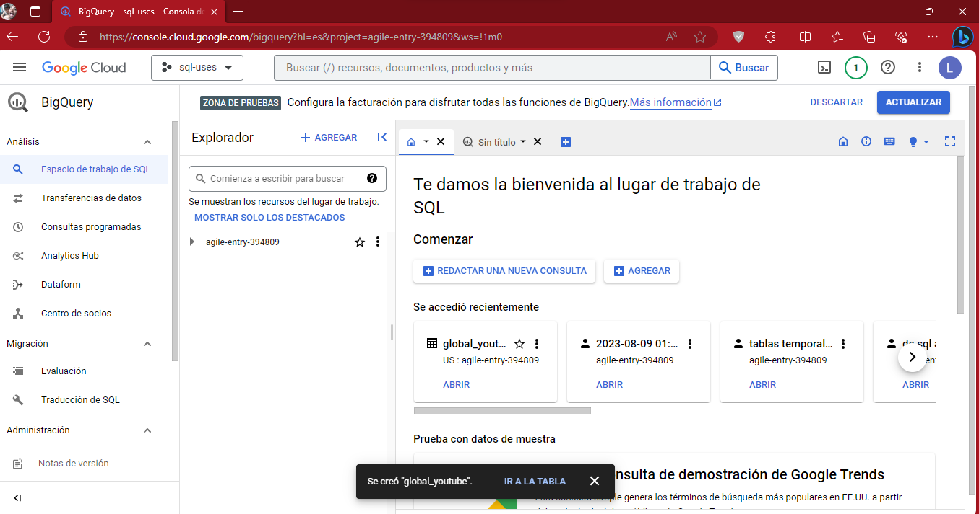

Tercer Entregable

Subí y cree la tabla en BigQuery con los datos, pero no fui capaz de compartir la Url de esta para su visualización.